2019-2020学年甘肃省武威第十八中学高一下学期期末考试数学试题

一、单选题
1．函数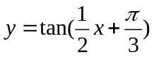的最小正周期为（ ）
A．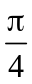 B． C． D．2
【答案】D
【解析】利用函数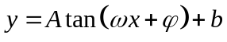的最小正周期为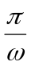得出结论.
【详解】
函数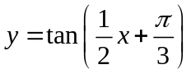的是小正周期为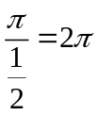,
故选D.
【点睛】
本题主要考查正切函数的周期性，属于基础题. 函数的周期为.
2．半径为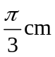，圆心角为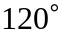的弧长为（ ）
A．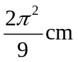 B．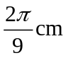 C．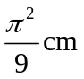 D．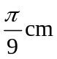
【答案】A
【解析】根据弧长公式直接计算求解.
【详解】
因为半径为，圆心角为，
所以弧长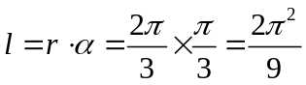，
故选：A
【点睛】
本题主要考查了弧长公式，弧度制，属于容易题.
3．已知圆：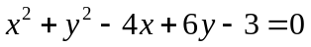，则圆的圆心坐标和半径分别为（ ）
A．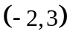，16 B．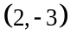，16 C．，4 D．，4
【答案】D
【解析】将圆的一般方程，转化为标准方程即可求得圆心和半径.
【详解】
因为
等价于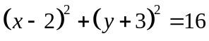
故圆心为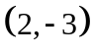，半径为.
故选：D.
【点睛】
本题考查由圆的一般方程写出圆的圆心和半径，属基础题.
4．执行如图所示的程序框图，输出的s值为
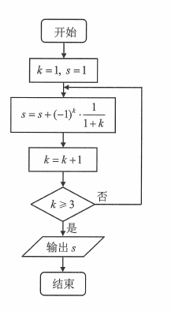
A． B．
C．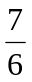 D．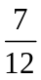
【答案】B
【解析】分析：初始化数值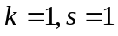，执行循环结构，判断条件是否成立，
详解：初始化数值
循环结果执行如下：
第一次：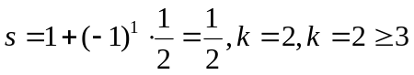不成立；
第二次：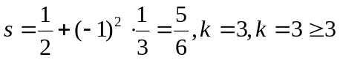成立，
循环结束，输出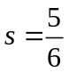，
故选B.
点睛：此题考查循环结构型程序框图，解决此类问题的关键在于：第一，要确定是利用当型还是直到型循环结构；第二，要准确表示累计变量；第三，要注意从哪一步开始循环，弄清进入或终止的循环条件、循环次数.
5．圆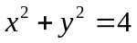被直线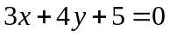截得的弦长为（ ）
A． B． C． D．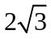
【答案】D
【解析】求出圆心到直线的距离，借助由半径、半弦长和弦心距构成的直角三角形利用勾股定理即可得到弦长.
【详解】
解：依题意，圆x²+y²＝4圆心为（0，0），半径r＝2，
所以圆心到直线圆x²+y²＝4的距离d＝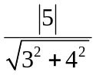＝1，
设弦长为l，则半径r、半弦长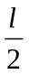和弦心距d构成直角三角形，
所以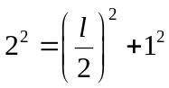，
解得l＝2，
故选：D.
【点睛】
本题考查了直线与圆的位置关系，考查了点到直线的距离，考查了圆的弦长的求法，借助半径、半弦长和弦心距构成的直角三角形利用勾股定理是常用方法，本题属于基础题.
6．已知角的终边经过点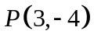，则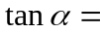（ ）
A．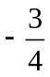 B．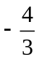 C．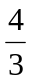 D．
【答案】B
【解析】根据角的终边经过点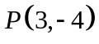，可得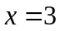，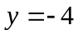，再根据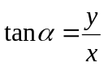计算求得结果．
【详解】
已知角的终边经过点，
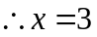，，则
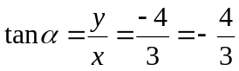，
故选B．
【点睛】
本题主要考查任意角的三角函数的定义，属于基础题．
7．若是第二象限角，则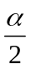是（ ）
A．第一象限角 B．第一象限角或第二象限角
C．第一象限角或第三象限角 D．第一象限角或第四象限角
【答案】C
【解析】根据是第二象限角，得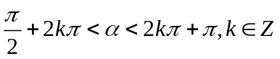，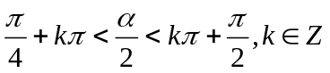，即可得解.
【详解】
由题若是第二象限角，，
，
当k为偶数时，终边在第一象限，当k为奇数时，终边在第三象限，
则是第一象限角或第三象限角.
故选：C
【点睛】
此题考查根据角的终边所在象限判断其半角所在象限，关键在于熟练掌握任意角的概念.
8．某工厂生产甲、乙、丙、丁四种不同型号的产品，产量分别为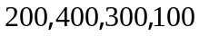件，为检验产品的质量，现用分层抽样的方法从以上所有的产品中抽取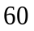件进行检验，则应从丙种型号的产品中抽取（ ）件．
A．24 B．18 C．12 D．6
【答案】B
【解析】根据分层抽样列比例式，解得结果.
【详解】
根据分层抽样得应从丙种型号的产品中抽取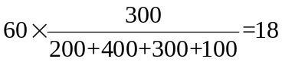，选B.
【点睛】
在分层抽样的过程中，为了保证每个个体被抽到的可能性是相同的，这就要求各层所抽取的个体数与该层所包含的个体数之比等于样本容量与总体的个体数之比，即n_{i}∶N_{i}＝n∶N.
9．已知sin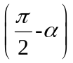＝ ，则cos (π＋α)的值为( )
A．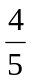 B．－ C． D．－
【答案】D
【解析】由诱导公式化简已知式子可求cosa，再运用诱导公式对所求化简求值．
【详解】
因为sin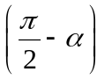＝cos ＝，所以cos(π＋α)＝－cos ＝－．
故选D．
【点睛】
本题主要考查了运用诱导公式化简求值，属于基础题．
10．要得到函数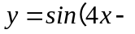的图象，只需要将函数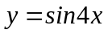的图象（ ）
A．向左平移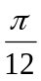个单位
B．向右平移个单位
C．向左平移个单位
D．向右平移个单位
【答案】B
【解析】因为函数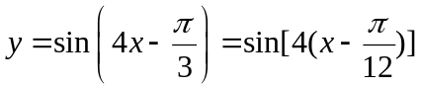，要得到函数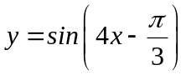的图象，只需要将函数的图象向右平移个单位．
本题选择B选项.
点睛：三角函数图象进行平移变换时注意提取x的系数，进行周期变换时，需要将x的系数变为原来的ω倍，要特别注意相位变换、周期变换的顺序，顺序不同，其变换量也不同．

11．如图，是线段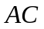上一点，分别以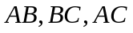为直径作半圆，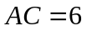，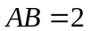，在整个图形中随机取一点，则此点取自图中阴影部分的概率是（ ）
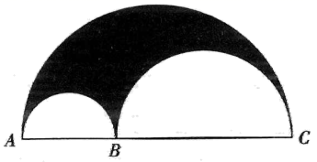
A． B． C．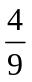 D．
【答案】C
【解析】由题，先求出两个白色小半圆的概率，再利用概率之和为1，求得阴影部分的概率即可.
【详解】
可得概率为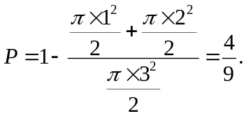
故选C
【点睛】
本题主要考查了几何概型中面积型，会求得面积是解题关键，属于基础题.
12．函数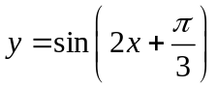的图像（ ）
A．关于点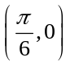对称 B．关于点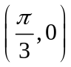对称
C．关于直线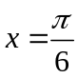对称 D．关于直线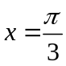对称
【答案】B
【解析】根据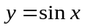关于点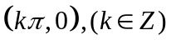对称,关于直线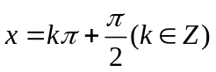对称来解题.
【详解】
解：令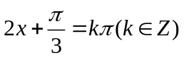,得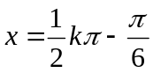,
所以对称点为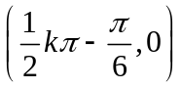.
当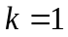,为,故B正确；
令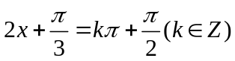,则对称轴为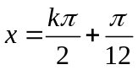,
因此直线和均不是函数的对称轴.
故选B
【点睛】
本题主要考查正弦函数的对称性问题.正弦函数根据关于点对称,关于直线对称.

二、填空题
13．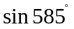的值为__________．
【答案】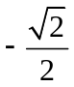
【解析】利用三角函数诱导公式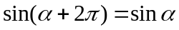和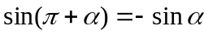把大角化为小角，进而求值即可．
【详解】
.
【点睛】
本题考察利用三角函数诱导公式化简求值.
14．过点(1，3)且与直线x＋2y－1＝0垂直的直线的方程是________．
【答案】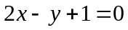
【解析】先求出直线x＋2y－1＝0的斜率，再求所求直线的斜率，再写出直线的点斜式方程.
【详解】
由题得直线x＋2y－1＝0的斜率为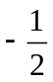，所以所求直线的斜率为2，
所以所求的直线的方程为y-3=2(x-1)即2x-y+1=0.
故答案为
【点睛】
(1)本题主要考查两直线垂直的性质和直线方程的求法，意在考查学生对该知识的掌握水平和分析推理能力.(2)如果两直线都存在斜率且互相垂直，则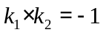.直线的点斜式方程为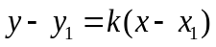.
15．化简：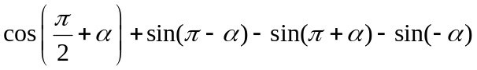=_____
【答案】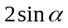
【解析】利用诱导公式化简即可.
【详解】
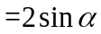，
故答案为.
【点睛】
本题考查三角函数的诱导公式，是基础题.
16．2020年初，湖北成为全国新冠疫情最严重的省份，面临医务人员不足，医疗物资紧缺等诸多困难，全国人民心系湖北，志愿者纷纷驰援.若某医疗团队从3名男医生和2名女医生志愿者中，随机选取2名医生赴湖北支援，则至少有1名女医生被选中的概率为__________.
【答案】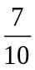
【解析】基本事件总数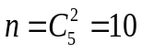，选中的都是男医生包含的基本事件个数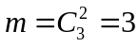，根据对立事件的概率能求出选中的至少有1名女医生的概率.
【详解】
因为医疗团队从3名男医生和2名女医生志愿者，
所以随机选取2名医生赴湖北支援共有个基本事件，
又因为选中的都是男医生包含的基本事件个数，
所以至少有1名女医生被选中的概率为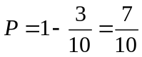.
故答案为：
【点睛】
本题主要考查了排列组合，古典概型，对立事件，属于中档题.

三、解答题
17．已知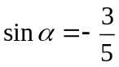，且角在第三象限，求和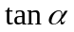的值.
【答案】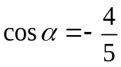，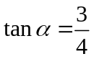.
【解析】根据角所处的象限，得出的正负，再利用平方关系和商数关系分别求出和的值．
【详解】
角在第三象限，且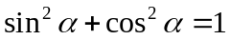，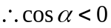且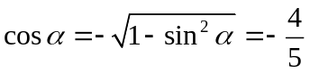，
因此，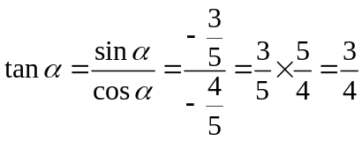．
【点睛】
本题考查同角三角函数的基本关系，考查知一求二，解决这类问题首先要确定角所在的象限，其次就是要确定所求三角函数值的符号，最后再利用相关公式进行计算，考查计算能力，属于基础题．
18．某校学生社团组织活动丰富，学生会为了解同学对社团活动的满意程度，随机选取了100位同学进行问卷调查，并将问卷中的这100人根据其满意度评分值（百分制）按照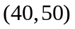，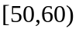，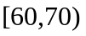，…，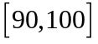分成6组，制成如图所示频率分布直方图.
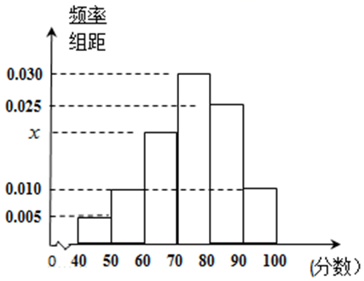
（1）求图中的值.
（2）现从被调查的问卷满意度评分值在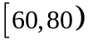的学生中按分层抽样的方法抽取5人进行座谈了解，再从这5人中随机抽取2人作主题发言，求抽取的2人恰在同一组的概率.
【答案】（1）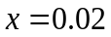；（2）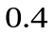.
【解析】（1）由面积和为1，可解得的值；
（2）列出所有基本事件共10个，其中符合条件的共4个，从而可以解出所求概率．
【详解】
（1）由，解得.
（2）可得满意度评分值在内有20人，抽得样本为2人，记为，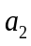
满意度评分值在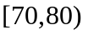内有30人，抽得样本为3人，记为，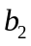，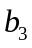，
记“5人中随机抽取2人作主题发言，抽出的2人恰在同一组”为事件A，
基本事件有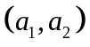，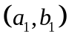，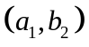，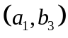，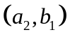，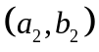，
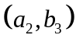，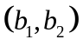，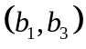，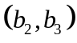共10个，A包含的基本事件个数为4个，
利用古典概型概率公式可知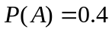.
【点睛】
本题主要考查频率分布直方图，分层抽样和古典概型，属于基础题．
19．已知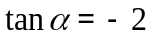，求下列各式的值.
（1）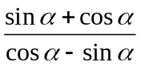；
（2）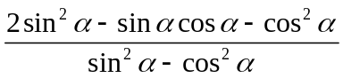.
【答案】（1）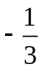；（2）3.
【解析】根据同角三角函数的基本关系及弦化切的思想求解即可.
【详解】
（1）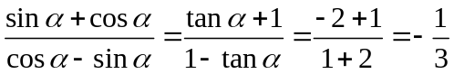.
（2）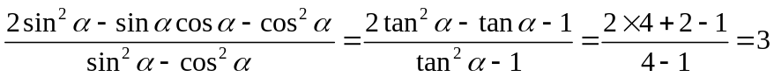.
【点睛】
本题主要考查了同角三角函数的基本关系，弦化切的思想，考查了运算能力，属于中档题.
20．函数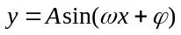在一个周期内的图象如下，其中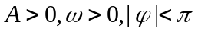.
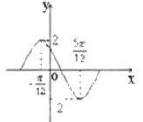
（1）求此函数的解析式；
（2）求函数的单调增区间.
【答案】（1）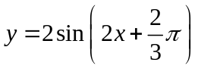；（2）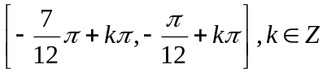.
【解析】（1）直接由函数图象得到和函数的半周期，由周期公式求得，再由五点作图的第二点
求得，则函数解析式可求．（2）根据正弦函数的单调性可得函数单调增区间．
【详解】
（1）由图可知，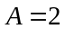，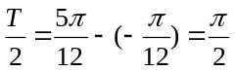，
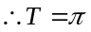，
又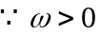，
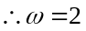．
由五点作图的第二点得，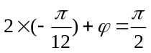，
解得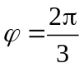．
函数解析式为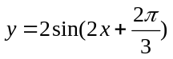.
（2）由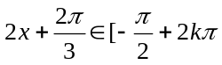，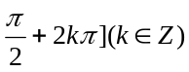得：
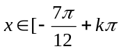，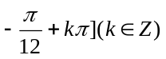，
故函数的单调增区间为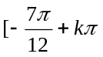，
【点睛】
本题考查利用的部分图象求函数解析式，关键是掌握运用五点作图的某一
点求，考查三角函数单调区间的求法，是中档题．

